**3.2 熔化和凝固 暑假预习讲义**

****思维导图

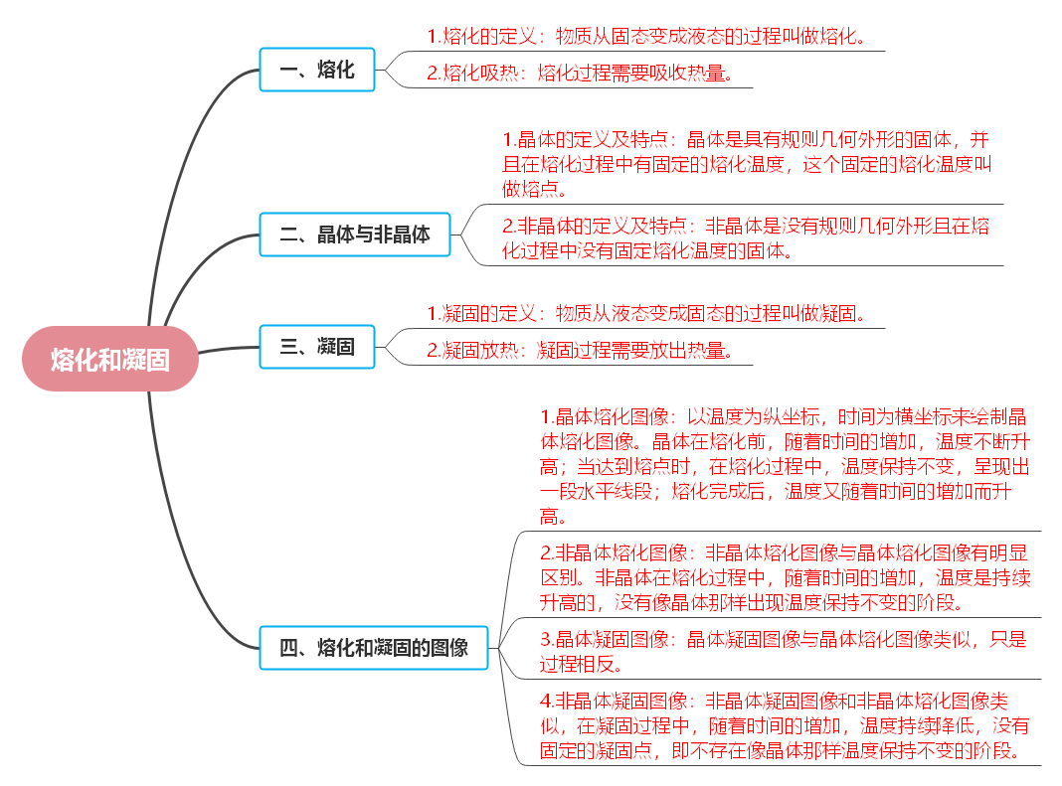

****知识梳理

### 一、熔化

1.**熔化的定义**：物质从固态变成液态的过程叫做熔化。例如，冰变成水就是常见的熔化现象，在日常生活中，我们可以观察到春天冰雪消融的场景，这就是冰在吸收热量后发生熔化的过程。

**易错点提示**：

不要将熔化过程与其他物态变化过程混淆。熔化是针对同一种物质自身状态的改变，且是从固态变为液态的过程。

2.**熔化吸热**：熔化过程需要吸收热量。例如，我们在加热冰块使其熔化时，会发现冰块周围的温度会有所降低，因为冰块在吸收热量进行熔化，会从周围环境中吸取热量，导致周围环境温度下降。这也是为什么我们可以利用冰熔化吸热来给物体降温，比如在运输海鲜时，会在海鲜周围放一些冰块，利用冰熔化吸热来保持海鲜的低温状态。

**易错点提示**：

容易忽视熔化吸热对周围环境温度的影响。有些同学在理解熔化吸热时，只关注到物质本身状态的改变，而没有想到它会从周围环境吸收热量从而使周围温度降低。

### 二、晶体与非晶体

1.**晶体的定义及特点**：晶体是具有规则几何外形的固体，并且在熔化过程中有固定的熔化温度，这个固定的熔化温度叫做熔点。例如，常见的晶体有冰、海波、各种金属等。以冰为例，在标准大气压下，冰的熔点是0℃，当对冰加热到0℃时，冰开始熔化，在熔化过程中，温度始终保持在0℃不变，直到冰全部熔化完成为水后，温度才会继续升高。

**易错点提示**：

误认为所有固体都是晶体。实际上，固体分为晶体和非晶体两大类，并非所有固体都有规则几何外形和固定熔点。同时，要准确记住一些常见晶体及其熔点，在做题或实际应用中，如果混淆了晶体和非晶体的特性，或者记错了某些晶体的熔点，就会导致错误的判断和解答。比如，把玻璃误认为是晶体，玻璃在熔化过程中没有固定，温度是不断升高的，它是典型的非晶体。

2.**非晶体的定义及特点**：非晶体是没有规则几何外形且在熔化过程中没有固定熔化温度的固体。常见的非晶体有玻璃、松香、沥青等。例如，当加热玻璃时，玻璃会逐渐变软、熔化，但是在整个熔化过程中，温度是持续升高的，不存在一个固定的温度让玻璃全部变成液态。

**易错点提示**：

容易把非晶体当成晶体来判断其熔化特性。有些同学可能看到玻璃在加热过程中也会从固态变成液态，就误以为它和晶体一样有固定熔点，这是错误的。要通过对比晶体和非晶体在熔化过程中的温度变化特点来准确区分它们，不能仅根据是否能从固态变成液态来判断是晶体还是非晶体。

### 三、凝固

1.**凝固的定义**：物质从液态变成固态的过程叫做凝固。与熔化过程相反，比如水结成冰就是凝固现象，在寒冷的冬天，室外的水会因为温度降低而凝固成冰。

**易错点提示**：

同样要避免与其他物态变化混淆。

2.**凝固放热**：凝固过程需要放出热量。例如，在铸造金属零件时，将熔化的金属倒入模具中，金属在模具中凝固的过程会放出热量，我们可以感受到模具会变热。这是因为液态金属在凝固成固态时，将自身所含有的能量以热量的形式释放出来。

**易错点提示**：

容易忽略凝固放热对周围环境的影响。就像熔化吸热会使周围温度降低一样，凝固放热会使周围环境温度升高，但有些同学在学习凝固放热时，往往只关注到物质状态的改变，而没有意识到它会对周围环境产生温度升高的影响。另外，要区分凝固放热和其他放热过程（如液化放热等），它们虽然都是放热过程，但物态变化不同，具体表现也有所不同。

### 四、熔化和凝固的图像

1.**晶体熔化图像**：以温度为纵坐标，时间为横坐标来绘制晶体熔化图像。晶体在熔化前，随着时间的增加，温度不断升高；当达到熔点时，在熔化过程中，温度保持不变，呈现出一段水平线段；熔化完成后，温度又随着时间的增加而升高。例如，冰的熔化图像，在标准大气压下，在加热冰的过程中，开始时温度逐渐上升，到0℃时开始熔化，在熔化期间温度始终保持0℃不变，直到冰全部熔化完成为水后，温度才又开始上升。

**易错点提示**：

不能正确解读晶体熔化图像中的各个阶段。有些同学可能不理解为什么在熔化过程中温度会保持不变，或者错误地认为在整个加热过程中温度都应该是一直升高的。要结合晶体熔化的实际特点，理解图像中每个线段所代表的物理意义，准确把握晶体熔化过程中温度和时间的关系。

2.**非晶体熔化图像**：非晶体熔化图像与晶体熔化图像有明显区别。非晶体在熔化过程中，随着时间的增加，温度是持续升高的，没有像晶体那样出现温度保持不变的阶段。以玻璃为例，在加热玻璃的过程中，从开始加热到玻璃完全熔化，温度一直在升高，绘制出的图像是一条不断上升的曲线。

**易错点提示**：

可能会把非晶体熔化图像误认作晶体熔化图像，或者不能根据图像准确判断出是晶体还是非晶体的熔化情况。要通过对比晶体和非晶体熔化图像的特点，特别是观察是否有温度保持不变的阶段，来准确区分它们。

3.**晶体凝固图像**：晶体凝固图像与晶体熔化图像类似，只是过程相反。以水结冰为例，在标准大气压下，当水开始凝固时，温度先保持在0℃不变（此时0℃为水的凝固点，与熔点相同），在凝固过程中，温度依然保持在0℃不变，直到水全部凝固成冰后，温度才随着时间的增加而降低。

**易错点提示**：

混淆晶体凝固图像和晶体熔化图像的特点。虽然它们有相似之处，但一个是从液态到固态的凝固过程，一个是从固态到液态的熔化过程，方向相反，且在图像上表现出的温度变化趋势也略有不同，比如凝固时温度先保持不变再降低，熔化时温度先升高再保持不变，要仔细区分，避免混淆。

4.**非晶体凝固图像**：非晶体凝固图像和非晶体熔化图像类似，在凝固过程中，随着时间的增加，温度持续降低，没有固定的凝固点，即不存在像晶体那样温度保持不变的阶段。例如，当加热后的玻璃逐渐冷却凝固时，从开始冷却到玻璃完全凝固，温度一直在降低，绘制出的图像是一条不断下降的曲线。

**易错点提示**：

同样容易混淆非晶体凝固图像和晶体凝固图像的特点。要通过对比它们的温度变化特点，尤其是观察是否有温度保持不变的阶段，来准确区分非晶体和晶体在凝固过程中的情况。

****巩固练习

**一、选择题**

1．下列物质属于晶体的是（　　）

A．蜡 B．冰 C．松香 D．沥青

2．如图，燃烧的蜡烛会流下烛液，在太阳下蜡烛也会变软。分析蜡发生熔化需要的条件是（　　）



A．需要吸热 B．必须放热 C．不一定吸热 D．不能确定

3．关于熔化，以下说法正确的是（　　）

A．晶体熔化时吸热，非晶体熔化时不吸热

B．晶体熔化时吸热，温度保持在熔点不变

C．晶体、非晶体在熔化时温度都是不变的

D．晶体、非晶体在熔化时温度都是变化的

4．下列现象中，不属于熔化的是（　　）

A．—40℃的水银变成0℃的水银 B．冰变成水

C．食盐放入水中化成盐水 D．玻璃在高温状态下变成液态玻璃

5．某种玻璃在600℃时开始软化，当温度升到800℃时还没有完全熔化，这说明（　　）

A．这种玻璃是晶体 B．这种玻璃是非晶体

C．这种玻璃不能完全熔化 D．这种玻璃的熔点为800℃以上

6．下列现象不属于凝固的是（　　）

A．夏天吃冰棒解热 B．制作蜡像

C．冬天早晨起来装满水的玻璃瓶被胀破 D．用钢水浇铸钢轨

7．火星车车体内的保温晶体材料“正十一烷”，在火星白天26℃时呈液态，在火星夜晚﹣60℃时呈固态，它实现保温功能的原理如图，其熔点可能为（　　）

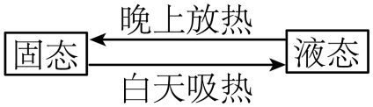

A．26℃ B．﹣26℃ C．60℃ D．﹣60℃

8．如图是“探究某物质熔化和凝固规律”的实验图像，下列说法正确的是（　　）

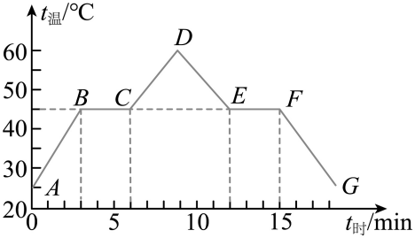

A．在t=5min时，该物质处于固态 B．在BC段，该物质不吸热

C．该物质凝固过程持续了15min D．该物质的凝固点是45℃

**二、填空题**

9．我国古代科技著作《天工开物》中，记录了釜的铸造：“铁化如水，以泥固纯铁柄勺从嘴受注”。“铁化如水”过程需要　 　热量，但温度保持不变，所以铁属于　 　（选填“晶体”或“非晶体”）。

10．某校无线电小组的同学们用电烙铁在铁板上焊接的过程中，焊锡发生的物态变化是先　 　后　 　。

11．学习物态变化时，老师写了一副对联，上联是“杯中冰水，水放热结冰温度不降”；下联是“盘内水冰，冰吸热化水温度未升”.该对联先后包含的两种物态变化分别是　 　和　 　，它还说明了冰是一种　 　(选填“晶体”或“非晶体”).

12．如图所示，为甲、乙两种物质熔化过程的温度T随加热时间t变化的图象.由图可知，甲物质为　 　（选填“晶体”或“非晶体”），乙物质在BC段处于　 　状态，且温度　 　（选填“升高”、“降低”或“保持不变”）。

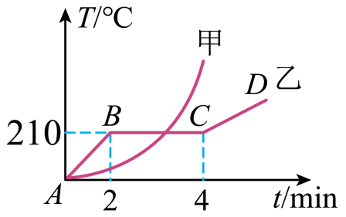

13．寒冷的冬天，环卫工人会在冰雪覆盖的道路上撒盐，撒盐后 $($　 　选填“增大”或“降低” $)$ 了雪的熔点，便于除雪；如图所示，烧杯内盛有正在熔化的盐冰水混合物，将装有冰水混合物的试管浸没其中，试管中的冰将 $($　 　选填“变多”“变少”或“不变” $)$。  
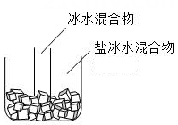

**三、简答题**

14．将湿手伸进冰箱冷冻室取冻肉时会感觉到粘手，这是为什么？

15．农谚说：“下雪不冷化雪冷”，请你用简短的语言说明“化雪冷”其中的物理道理？

**四、实验探究题**

16．某同学利用如图所示的实验装置探究海波熔化时温度的变化规律，得到了如图C所示的温度随时间变化的图像。

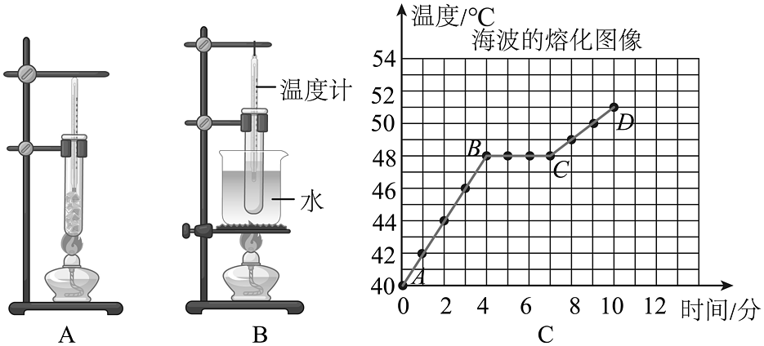

（1）实验应采用　 　（“A”或“B”）装置，该装置实验时温度上升较　 　（“快”或“慢”），便于记录数据；

（2）安装时应根据　 　（“温度计”或“酒精灯”）确定铁圈和石棉网的位置；

（3）图C是海波熔化过程的温度-时间图像。从图像中可看出，8~10分钟海波处于　 　（“固”、“液”或“固液共存”态），海波的熔点是　 　℃。

17．用图甲所示的装置探究某物质的熔化规律。

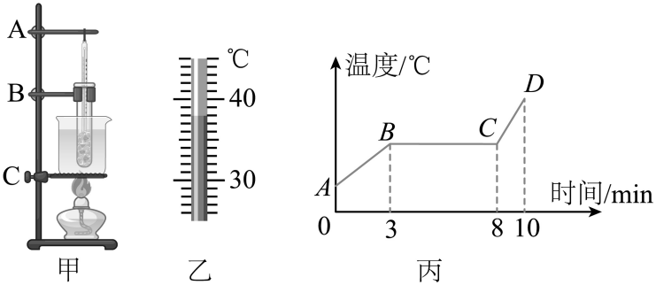

（1）组装器材时应先调节并固定　 　（选填“A”“B”或“C”）的位置；

（2）下列措施不能使物质受热均匀的是___________；

A．加热过程中不断搅拌

B．通过水给试管水浴加热

C．温度计的玻璃泡完全浸没在物质中

D．将固体颗粒碾成小颗粒加热

（3）加热到某一时刻温度计示数如图乙所示，该温度计所示温度为　 　℃；

（4）图丙是根据实验数据绘出的该物质的温度—时间图像，该物质的熔化过程经历了　 　min，是　 　（选填“晶体”或“非晶体”）。

**五、科普阅读题**

18．阅读短文，回答问题

过冷水

过冷水是指温度低于凝固点却没有凝固成冰的水，水凝固成冰的一个必要条件是：必须有凝结核，当温度降低到凝固点之下时，如果水太过纯净，水中没有凝结核，那么水也不会结冰，仍保持着液态。

凝结核可以是微小的冰晶，也可以是水中的悬浮物，当过冷水中具备凝结核时，例如投入少许固体，或摇晃液体，都能让水迅速紧固。

在云层中有许多水滴在温度低于0℃时仍不冻结，这种水滴叫过冷水滴，当天空中的飞机穿过有过冷水的云层时，云中的过冷水遇到飞机，会马上结成冰，飞机就容易发生坠机事故。

（1）过冷水的状态是　 　（填“固态”“液态”或“固液共存态”）；

（2）过冷水的形成原因是因为水中缺少　 　；

（3）冻雨是初冬或冬末春初时节的一种灾害性天气，冻雨是一种温度低于（0℃的过冷水，其外观同一般雨滴相同，当它落到温度较低的物体上时，立刻冻结成外表光滑而透明的冰层，称为雨凇，雨凇的形成是　 　（填物态变化名称）现象，该现象发生时要　 　（（填“吸热”或“放热”）。

**参考答案**

1．B

2．A

3．B

4．C

5．B

6．A

7．B

8．D

9．吸收；晶体

10．熔化；凝固

11．凝固；熔化；晶体

12．非晶体；固液共存；保持不变

13．降低；变多

14．冰箱冷冻室温度很低，当将湿手伸进冰箱冷冻室时，手上的水遇到温度较低的冻肉，由液态变成固态，发生凝固现象，感到粘手。

15．解：化雪是熔化过程，熔化是吸热过程，从周围的空气吸热，导致空气温度降低，使人体感到冷。

16．（1）B；慢

（2）酒精灯

（3）液；48

17．（1）C

（2）C

（3）38

（4）5；晶体

18．（1）液态

（2）凝结核

（3）凝固；放热